哈尔滨市农业农村局2022年政府信息公开工作年度报告

本年度报告依据《中华人民共和国政府信息公开条例》（以下简称《条例》）、《中华人民共和国政府信息公开工作年度报告格式》（国办公开办函〔2021〕30号）编制形成。本年度报告由总体情况，主动公开政府信息情况，收到和处理政府信息公开申请情况，政府信息公开行政复议、行政诉讼情况，信息公开工作存在的主要问题及改进情况，其他需要报告的事项共六部分组成。报告所列数据统计日期为2022年1月1日起至2022年12月31日止。本年度报告的电子版，可以通过哈尔滨市人民政府门户网站→政府信息公开专栏查阅，网址为：http://xxgk.harbin.gov.cn/col/col11577/index.html。联系地址：哈尔滨市松北区世纪大道1号，联系电话：0451－86772146，邮箱：hrbnwbgs@163.com。
一、总体情况
2022年，我局全面贯彻落实《条例》和国家、省、市相关工作部署，对照《哈尔滨市人民政府办公厅关于印发哈尔滨市2022年政务公开工作方案的通知》（〔2022〕-22），结合自身工作职能，制发了《哈尔滨市农业农村局2022年政务公开工作要点》（哈农发〔2022〕20号），围绕规范执行政府信息公开制度、科学合理确定公开方式、推进“放管服”改革信息公开等11个方面对全局的政务公开工作进行了安排部署。一年来，我局坚持以公开为常态、不公开为例外，大力推进决策、执行、管理、服务和结果公开，不断提升政务公开的质量和实效。
1.主动公开方面：根据局领导分工调整以及干部安排变化情况，及时对局政府信息和政务公开工作领导小组成员进行动态调整，始终坚持主要领导任组长的工作格局，切实加强组织领导，压实责任。全局各部门各司其职、相互配合、齐抓共管，不断提升政务信息公开能力。我局全年依托政府门户网站、政务新媒体、电视等平台，累计向社会公众公开各类政府信息300余条。
2.依申请公开方面：我局进一步规范依申请公开办理流程，确保依申请公开渠道畅通，依法及时准确处理信息公开需求，做到第一时间准确回复，积极做好依申请公开工作。全年累计接收依申请公开18件，按标准完成答复16件，另有2件依规转入下年度办理。
3.政府信息公开管理方面：我局进一步加强政府信息公开工作的规范化管理，确保信息拟制、保密审查、发布、监督等环节全程把控，形成了各处室负责提供信息数据，办公室负责收集整理并及时发布的工作格局。
4.政府信息平台建设方面：我局始终坚持政务网站在信息公开工作中的主体地位，进一步对信息平台栏目设置进行了优化，及时更新数据，确保内容准确、发布规范。对在日常工作中排查出的部门网页中存在的问题，都能按照相关工作提示，及时完成整改。同时，我局将微信公众号在政务信息发布方面的作用发挥放到更加突出的位置，安排专人进行日常维护，确保微信公众号内容新颖、更新及时。
5.监督保障方面：我局进一步完善了《哈尔滨市农业农村局政务信息公开目录》，结合年度重点工作安排，及时在网上公开了2022年哈尔滨市扩种大豆补贴工作实施方案、哈尔滨市2022年高标准农田建设项目初步设计通过评审情况等重点工作文件，夯实了政务信息公开责任。
二、主动公开政府信息情况
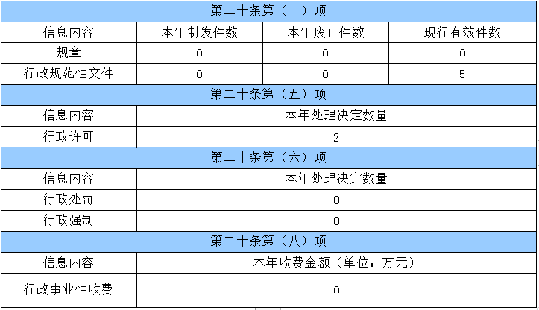

- 收到和处理政府信息公开申请情况

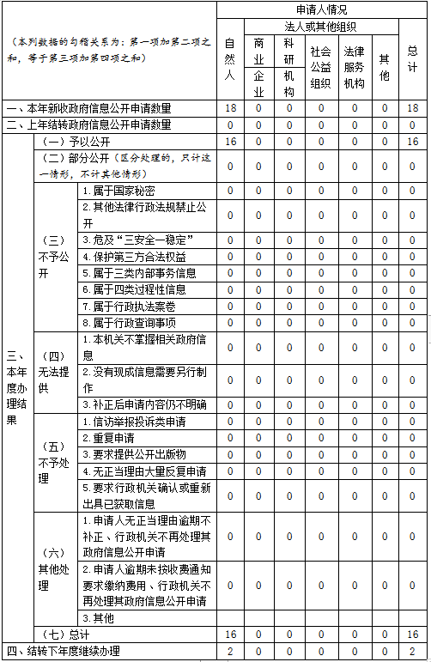
- 政府信息公开行政复议、行政诉讼情况

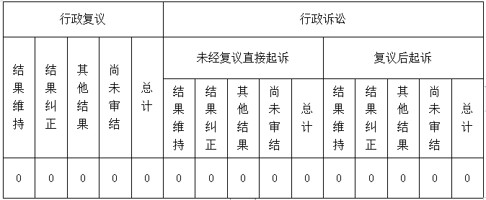

- 存在的主要问题及改进情况
2022年，我局以政务公开为抓手，统筹推进疫情防控和日常工作，取得了一定成效。在看到成绩的同时，我局也深感到，与上级要求和社会公众需求相比，我局的政府信息公开工作仍存在一定的差距。一是主动公开的意识还不够强；二是信息公开的广度和深度还不够；三是政务信息公开的方式还不够多元。
在下一步工作中，我局将积极落实政府信息公开工作有关要求，围绕巩固和提升公开质量这一中心，突出抓好以下几项工作：一是进一步强化主动公开意识。通过开展学习培训，进一步提高局系统干部职工对政务公开工作重要性的认识，在全局牢固树立“公开及时，内容准确，形式规范”的政务公开观念，以高度的责任感、使命感和改革创新精神担负起履职责任。二是进一步加大政务公开力度。围绕我局明确的年度重点工作，从切实保障公众知情权、参与权、监督权出发，对涉及人民群众关心的重大问题、重大决策及时公开，进一步拓展公开的广度和深度。三是进一步完善政务公开方式。着力推进政务新媒体健康有序发展，进一步丰富微信公众号“哈尔滨市农业”内容设置，将政务信息直达企业、直达群众、直达基层，推进互联网和政府信息公开工作的深度融合，运用网络客户端、微博、微信主动、及时向社会群众公开热点信息。
六、其他需要报告的事项
2022年，我局无收取政府信息公开信息处理费情况。

